STEM KONFERENCIJA – „stemKA

5. svibnja 2023. godine naši učenici GLOBE skupine sudjelovali su na 1. karlovačkoj STEM konferenciji „stemKA“. STEM konferencija je trajala dva dana u organizaciji OŠ Grabrik, Gimnazije Karlovac, Veleučilišta u Karlovcu i Aquatike. Od brojnih aktivnosti koje su se održavale u prostorijama Aquatike, Gimnazije Karlovac i Veleučilišta naši učenici su sudjelovali na radionicama u Gimnaziji Karlovac, slušali su zanimljiva predavanja i posjetili štandove GLOBE škola koje su predstavile svoje aktivnosti.
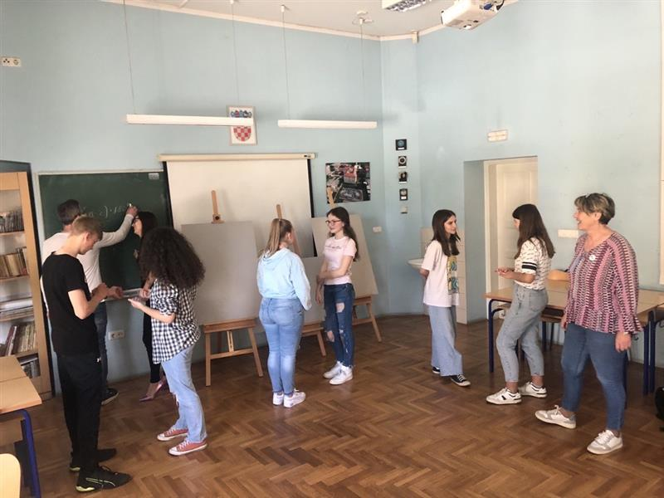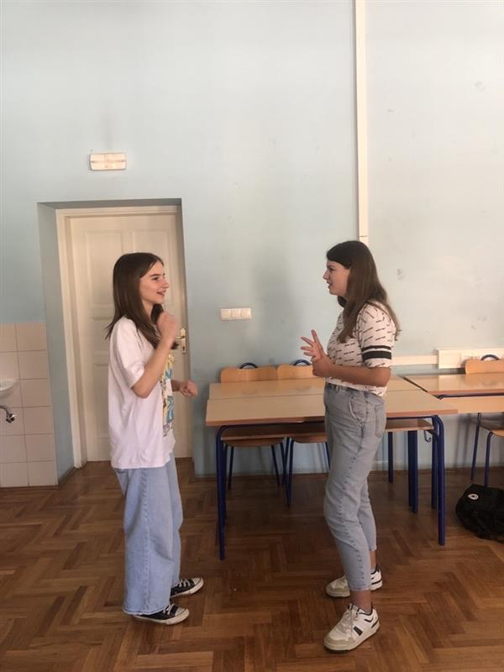
Pripremila Marija Šako

